บทที่ 4
การสร้างกราฟฟิกด้วย 3D Studio Max

4.1 การสร้างภาพกราฟฟิก
ใช้โปรแกรม 3D Studio Max สร้างวัตถุ 3 มิติ และโปรแกรม Quick 3D แปลงชนิดไฟล์เป็น x ไฟล์

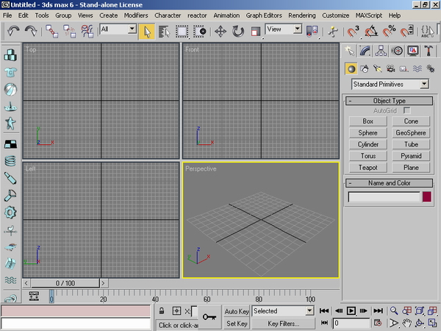
หน้าต่างแสดงผล
ชุดคำสั่ง
เฟรมสำหรับสร้างแอนิเมชั่น
รูปที่ 4.1 หน้าต่างการทำงานของโปรแกรม 3d Studio Max

จากรูป มีหน้าต่างย่อยๆแสดงมุมมองด้านบน, ด้านหน้า, ด้านข้าง และแบบ perspective เพื่อความแม่นยำในการสร้างโมเดลและการทำแอนิเมชั่น

4.1.1 สร้างวัตถุให้เป็นโมเดล 3 มิติ มี 3 วิธีคือ
4.1.1.1 โครงสร้างแบบ Mesh และ Poly
เป็นโครงสร้างที่ประกอบขึ้นมาจากจุดและเส้นตรงที่เชื่อมต่อกันเป็นระนาบและนำระนาบมาต่อกันเป็นรูปทรง 3 มิติ เป็นวิธีที่นิยมนำมาใช้งานมากที่สุดในปัจจุบัน เพราะความง่ายในการขึ้นรูปทรงของโมเดล

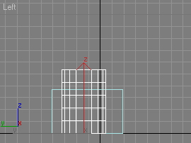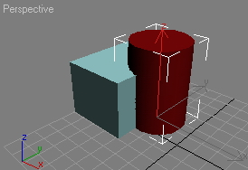
รูปที่ 4.2 โมเดลที่มีโครงสร้างแบบ Mesh และ Poly

4.1.1.2 โครงสร้างแบบ Spline
เป็นโครงสร้างที่ประกอบขึ้นมาจากจุดและเส้นเช่นเดียวกับ Mesh และ Poly แต่สามารถดัด
ให้เป็นเส้นโค้งได้อย่างอิสระก่อนนำไปสร้างพื้นผิว นิยมใช้สร้างรูปทรงอิสระ

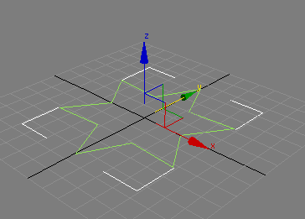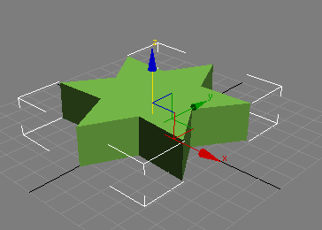
รูปที่ 4.3 โมเดลที่มีโครงสร้างจากจุดและเส้น 2 มิติ สร้างเป็นวัตถุ 3 มิติ

4.1.1.3 โครงสร้างแบบ NURBS
เหมาะสำหรับสร้างงานโมเดลแบบรูปทรงอิสระ ลักษณะส่วนประกอบต่างๆคล้ายกับแบบ Spline แต่สามารถแก้ไขรูปทรงได้ยืดหยุ่นกว่า

4.2 ตกแต่งแก้ไขรูปทรงของโมเดล
คำสั่งต่างๆ ในชุด modify จะแบ่งตามลักษณะของ Space หรือแกนอ้างอิงในการทำงาน แบ่งเป็น 2 ชนิด ใหญ่ๆ คือ
1. World Space Modifier คือ คำสั่งที่ทำงานกับ World Space หรือ ทำงานกับฉากทั้งหมด หรือวัตถุทั้งชิ้น
2. Object Space Modifier คือ คำสั่งในชุด Object Space ทำงานกับวัตถุทั้งชิ้น หรือ ทำงานเฉพาะส่วนประกอบย่อยที่ถูกเลือก เป็นชุดคำสั่งที่ใช้งานเป็นหลัก
คำสั่ง modify ที่สำคัญและใช้งานบ่อย
- Explicit Modifier เป็นคำสั่งที่ใช้เลือกโครงสร้างของวัตถุมาแก้ไข สามารถใช้เครื่องมือ Transformation แก้ไขส่วนประกอบย่อยได้โดยตรง
- Selection Modifiers เป็นคำสั่งที่ใช้เรียกส่วนประกอบย่อยของ Model
- Patch/Spline Editing เป็นคำสั่งสำหรับแก้ไข Model ที่เป็นเส้นสองมิติ
- Mesh Editing เป็นคำสั่งสำหรับแก้ไข Model ที่มีโครงสร้างแบบ Mesh หรือ Polygon
- Animation Modifiers เป็นคำสั่งที่ใช้กับงาน Animation
- UV Coordinate เป็นชุดคำสั่งสำหรับทำงานกับเรื่องของการกำหนดพื้นผิว คำสั่งส่วนใหญ่ใช้สำหรับกำหนดตำแหน่งในการใส่ลวดลวายลงบน Model
- Subdivision Surface เป็นชุดคำสั่งที่ใช้เพิ่มความละเอียดให้พื้นผิว เช่น การเปลี่ยนพื้นผิวที่มีลักษณะหยาบๆ ให้มีความเรียบโค้งมากขึ้น

4.3 ใส่ลักษณะพื้นผิวและลวดลายให้กับโมเดลของวัตถุ
เปิด Material Editor เลือกสีและลวดลาย คลิกแล้วลากมาวางที่โมเดล

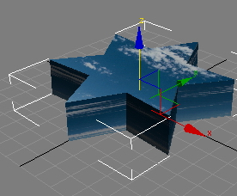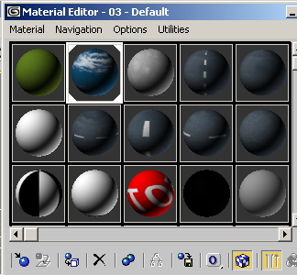

รูปที่ 4.4 การใส่ลวดลายให้กับโมเดล

4.4 บันทึกไฟล์และแปลงชนิดไฟล์เพื่อนำไปใช้งาน
บันทึกโมเดลวัตถุเป็นไฟล์ชนิด 3ds แล้วนำไปแปลงเป็น x ไฟล์ ด้วยโปรแกรม Quick 3D

4.5 การสร้างแอนิเมชั่น
สร้างแอนิเมชั่นจากโปรแกรม 3D Studio Max แล้วบันทึกเป็นวิดิโอคลิป ( ไฟล์ avi หรือ ไฟล์ mpeg) เพื่อสอนหลักเกณฑ์การสอบขับรถยนต์ภาคปฏิบัติ การสร้างแอนิเมชั่นมีขั้นตอนดังนี้

4.5.1 สร้างโมเดลวัตถุและจัดวางฉาก

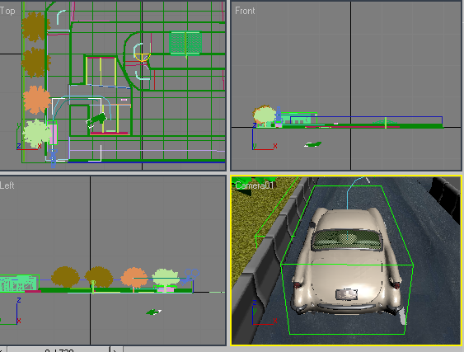

รูปที่ 4.5 ตัวอย่างฉากแสดง 4 มุมมอง

จากรูป เป็นฉากที่จำลองสนามสอบขับรถยนต์ แสดง 4 มุมมอง คือ มุมบน มุมด้านหน้า มุมด้านข้าง และมุมกล้องตัวที่1 ซึ่งกำหนดให้แสดงมุมกล้องที่สร้างไว้ แทนที่มุมของ perspective

4.5.2 จัดแสง เงา กำหนดรายละเอียดให้แหล่งกำเนิดแสง และเอฟเฟ็กต์ของแสง
ในฉากมีการจัดแสงโดยใช้แหล่งกำเนิดแสงแบบ Skylight ซึ่งให้แสงเงาที่นุ่มนวล แต่ใช้เวลาเรนเดอร์นานขึ้น นอกจากแสงแบบ Skylight แล้วยังมีแสงอีกหลายประเภท คือ

4.5.2.1 Target Spot
เป็นแหล่งกำเนิดแสงเหมือน Spotlight แสงจะส่องจากขนาดเล็กออกไปหาขนาดใหญ่มีจุดเป้าหมายในตัว
4.5.2.2 Free Spot
เหมือนกันกับ Target Spot แต่ไม่มีจุดให้ปรับตำแหน่งเป้าหมาย ต้องหมุนตัว Spotlight เท่านั้น
4.5.2.3 Target Direct
แหล่งกำเนิดแสงที่ปล่อยแสงออกไปด้วยขนาดเท่ากันตลอด และมีจุดสำหรับปรับตำแหน่งเป้าหมายในตัว
4.5.2.4 Free Direct
เหมือนกันกับ Target Direct แต่ไม่มีจุดให้ปรับตำแหน่งเป้าหมาย
4.5.2.5 Omni
แหล่งกำเนิดแสงที่ปล่อยแสงออกไปรอบๆตัวเองทุกทิศทุกทางเหมือนดวงอาทิตย์ดวงเล็กๆ
4.5.2.6 Skylight
แหล่งกำเนิดแสงแบบพิเศษที่ต้องใช้งานร่วมกับ Light Tracer ทำงานโดยจำลองตัวเองเป็นเหมือนโดมที่ปล่อยแสงเข้าหาฉากทุกทิศทาง ทำให้แสงเงานุ่มนวลกว่าปกติ แต่ใช้เวลาเรนเดอร์นาน
แหล่งกำเนิดแสงทั้งหมดมีการกำหนดค่าที่คล้ายกัน เช่น ค่าความสว่างหรือค่าการกระจายตัวของแสง

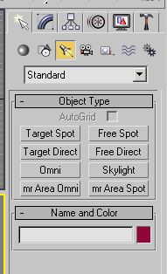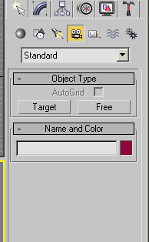
รูปที่ 4.6 ชนิดของแหล่งกำเนิดแสง รูปที่ 4.7 ชนิดของกล้อง

4.5.3 สร้างกล้องและกำหนดการควบคุมมุมมองของกล้อง
กล้องมี 2 แบบ คือ แบบที่มีจุดกำหนดตำแหน่งเป้าหมายและแบบที่ไม่มีจุดกำหนด กล้องสามารถปรับตำแหน่งมุมมองได้โดยใช้เครื่องมือ move, rotate และ scale เหมือนที่ใช้งานกับการสร้างโมเดล การดูภาพจากมุมกล้องให้คลิกขวาที่ชื่อของหน้าต่างแสดงผลอันใดอันหนึ่ง เลือกview > Camera(เลือกชื่อของกล้องที่ต้องการ)

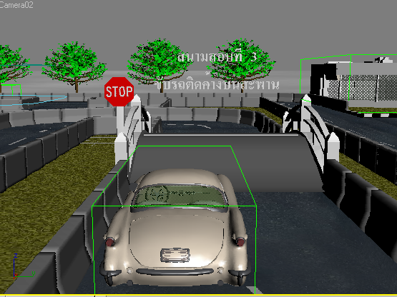
รูปที่ 4.8 ตัวอย่างฉากจากมุมกล้อง camera02

4.5.4 กำหนดการเคลื่อนที่ให้โมเดลและกล้อง
แอนิเมชั่นที่สร้างขึ้นเป็นการจำลองการขับรถในสนามสอบที่ถูกต้อง จึงกำหนดการเคลื่อนที่ให้กับรถยนต์และกล้องเพื่อติดตามการเคลื่อนที่ของรถยนต์

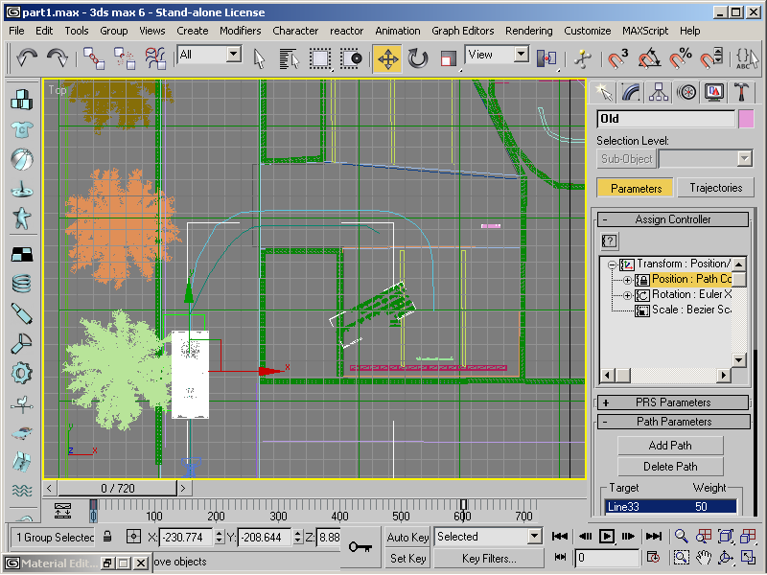
รถยนต์
เส้นทางการเคลื่อนที่
กล้อง
การเคลื่อนที่ตามเส้น path
รูปที่ 4.9 มุมมองด้านบนของฉาก

จากรูป เป็นมุมมองด้านบนของฉาก หน้าต่างด้านขวาเป็นรายละเอียดของการเคลื่อนที่ของวัตถุรถยนต์ซึ่งเชื่อมเข้ากับเส้นทางการเคลื่อนที่(path) รถยนต์จะเคลื่อนที่ไปตามเส้นทางที่กำหนดไว้ ในส่วนของกล้อง กำหนดในลักษณะเดียวกันแต่เคลื่อนที่ตามหลังรถยนต์

4.5.5 กำหนดการเรนเดอร์และกำหนดค่าสำหรับนำไปใช้งาน
แอนิเมชั่นที่เสร็จสมบูรณ์แล้ว นำมาบันทึกเป็นวิดิโอคลิป(ไฟล์ชนิด mpeg หรือ avi) ซึ่งนำไปใช้กับ direct X ได้
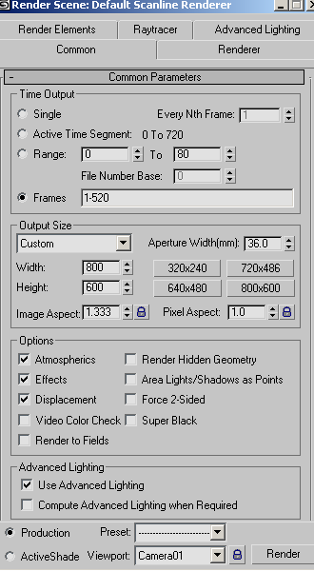
กำหนดค่าเวลาของแอนิเมชั่น สามารถกำหนดได้เป็นช่วงเฟรมหรือเฟรมเดียว
กำหนดขนาดหน้าต่างแสดงผล
กำหนดลักษณะการเรนเดอร์
เรนเดอร์งานแอนิเมชั่น
บันทึกตามชนิดไฟล์ที่กำหนด
รูปที่ 4.10 การกำหนดค่าเรนเดอร์
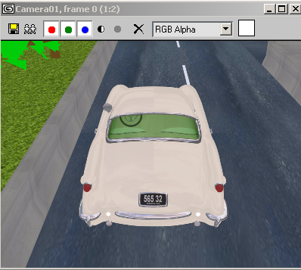
รูปที่ 4.11 ตัวอย่างผลลัพธ์ของการเรนเดอร์แบบเฟรมเดียว

